 |  |  |  |  |  |  | Приложение №3
 |  |  |  |  |  |  | к приказу департамента
 |  |  |  |  |  |  | здравоохранения Тюменской области
 |  |  |  |  |  |  | «_17 » января 2013г. № 22
Информированное добровольное согласие на медицинские вмешательства для получения первичной медико-санитарной, неотложной и скорой медицинской помощи в период пребывания в оздоровительной организации
Я,
 | Ф.И.О. одного из родителей, опекуна, иного законного представителя
«_________»__________________ |  |  |  |  | _______г. рождения
Проживающий (-ая) по адресу:
 |  |  |  | адрес одного из родителей. опекуна, попечителя, иного законного представителя
^{контактный телефон}
Даю добровольное информированное согласие на проведение медицинских вмешательств моему ребенку
Ф.И.О. ребенка, от имени которого, выступает законный представитель
«______» _______________________ _________г. рождения, чьим законным представителем я являюсь,
Проживающего по адресу:
 |  |  | фактический адрес проживания ребенка
При оказании первичной медико-санитарной, неотложной и скорой медицинской помощи в оздоровительной и медицинской организации.

Я ознакомлен с перечнем видов медицинских вмешательств, на которые граждане дают информированное добровольное согласие для получения первичной медико-санитарной помощи в доступной для меня форме, а так же уведомлен в том, что при оказании неотложной и скорой медицинской помощи я буду информирован по указанному выше телефону. В случае невозможности связаться со мной и при возникновении угрозы жизни моему ребенку решение об объеме и виде медицинского вмешательства определяют врачи медицинской организации.
В доступной для меня форме мне даны разъяснения о целях, порядке оказания медицинской помощи.
В случае моего отсутствия уполномочиваю присутствовать при оказании медицинской помощи моему ребенку, чьим законным представителем я являюсь, медицинскому работнику оздоровительной организации.
Информированное добровольное согласие действительно на срок пребывания ребенка в оздоровительной организации с «01»июня 2023г. по «22» июня 2023г.
^{подпись} |  | Ф.И.О. одного из родителей, опекуна, попечителя, иного законного представителя
^{подпись} |  | Ф.И.О. уполномоченного лица оздоровительной организации
«________» _________2023г.
Дата оформления добровольного информированного согласия
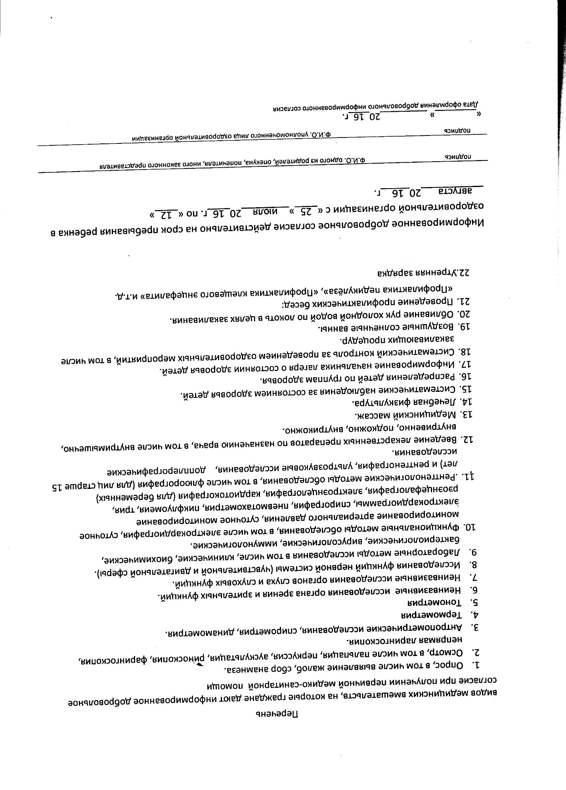

___________________________________________________________________________________
подпись Ф.И.О. одного из родителей, опекуна, попечителя, иного законного представителя

___________________________________________________________________________________
подпись Ф.И.О. уполномоченного лица оздоровительной организации

« ___ » _________________ 2023 г.
Дата оформления добровольного информированного согласия

